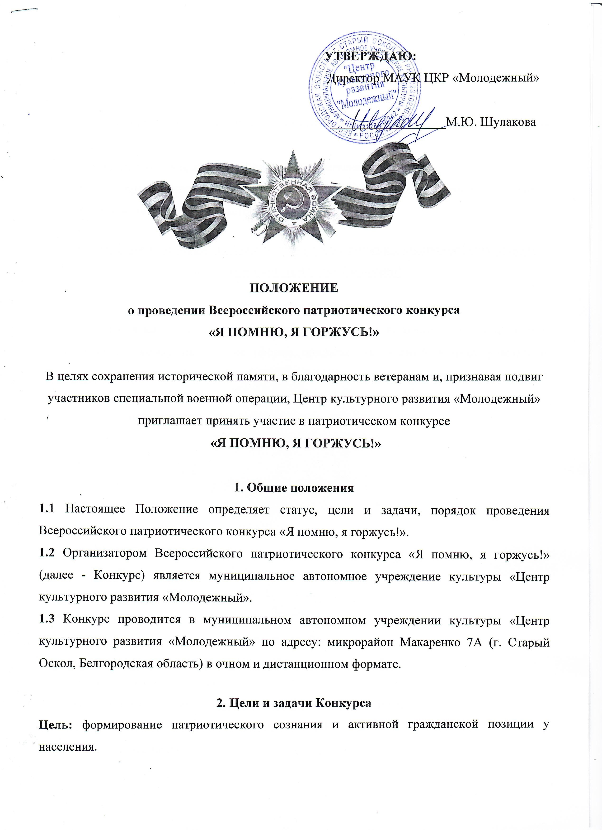
Задачи:
- развитие гражданского самосознания, трепетного отношения к героической истории своей Родины;
- создание благоприятных условий для развития и реализации творческого потенциала личности;
- расширение и углубление знаний о Великой Отечественной войне;
- эстетическое, нравственное, духовное обогащение подрастающего поколения на идеалах героизма, гуманизма и подвига советских солдат.

Внимание!!! Все творческие работы и конкурсные номера должны соответствовать патриотической тематике Конкурса!

3. Участники Конкурса
3.1 К участию в конкурсе приглашаются все желающие в возрасте от 3 лет и старше, предоставившие заявку на участие (форма прилагается). Полный возраст участников определяется на день проведения конкурса (несоответствие возрастной группе может составлять не более 30% от общего количества участников в коллективе).
3.2 Участники Конкурса делятся на следующие возрастные категории:
- от 3 до 5 лет;
- от 6 до 8 лет;
- от 9 до 11 лет;
- от 12 до 14 лет;
- от 15 до 18 лет;
- от 19 до 30 лет;
- от 31 до 50 лет;
- от 51 года и старше;
- смешанный возраст.
4. Номинации Конкурса
- «Художественное слово» (исполнитель, группа исполнителей)
- «Вокал» (исполнитель, группа исполнителей)
- «Инструментальное творчество» (исполнитель, группа исполнителей)
- «Хореография» (исполнитель, группа исполнителей)
- «Изобразительное искусство»
- «Декоративно-прикладное творчество»

5. Порядок и условия проведения Конкурса
5.1 Порядок проведения конкурса для участников очной формы:
13.04. – 15.05.2026 г. - прием заявок и конкурсных материалов.
21.05.2026 г. – конкурсный день для участников номинации «Инструментальное искусство».
09:00 - регистрация участников.
10:00 – начало конкурсной программы.
22.05.2026 г. - конкурсный день для участников номинаций: «Вокал», «Хореография», «Художественное слово».
09:00 - регистрация участников.
10:00 – начало конкурсной программы.
Конкурсная программа выступлений будет размещена 19.05.-20.05.2026 г. в 17:00 в социальной сети VK https://vk.com/dkmolod
21.05.2026 г. – 22.05.2026 г. будет проходить выставка работ участников очного формата конкурса в номинациях «Декоративно-прикладное творчество» и «Изобразительное искусство».
5.2 Порядок проведения конкурса для участников заочной (дистанционной) формы:
13.04.-15.05.2026 г. - прием заявок и конкурсных материалов;
25.05-28.05.2026 г. - просмотр конкурсных материалов, подведение итогов конкурса;
29.05.2026 г. - наградные документы, загруженные на облако Mail, будут доступны по ссылке https://cloud.mail.ru/public/U6uA/TCucqi1bN

6. Финансовые условия
6.1 Финансовые условия для участников очной формы:
Соло – 500 рублей с человека.
Дуэт – 450 рублей с человека.
Малая группа (трио, квартет) – 420 рублей с человека.
Малые ансамбли (до 12 чел.) – 400 рублей с человека.
Ансамбли (свыше 12 чел.) – 350 рублей с человека.
В номинациях «Декоративно-прикладное творчество» и «Изобразительное искусство» стоимость участия – 400 рублей с одной творческой работы.
Внимание!!! Входной билет для зрителей (в том числе для родителей и сопровождающих) – 110 рублей.
Стоимость очного участия в конкурсе для людей с ограниченными возможностями здоровья, для многодетных семей, а также детей и семей участников специальной военной операции составит 50%. Участники, имеющие право на частичную оплату, должны обязательно подтвердить льготу фото или сканкопией соответствующих документов.
Конкурсанты могут принять участие в нескольких конкурсных номинациях при условии оплаты дополнительного взноса за участие в каждой номинации.
Оплата производится наличными средствами в кассу МАУК ЦКР «Молодежный» или безналичным способом по реквизитам счета (реквизиты прилагаются).
6.2 Финансовые условия для участников заочной (дистанционной) формы:
Взнос за участие в любой из номинаций Конкурса – 400 рублей (за 1 конкурсное видео / 1 творческую работу). Участникам заочной формы льготы не предусматриваются.
6.3 Конкурсанты могут принять участие в нескольких конкурсных номинациях при условии оплаты дополнительного взноса за участие в каждой номинации.
Оплата производится наличными средствами в кассу МАУК ЦКР «Молодежный» или безналичным способом по реквизитам счета (реквизиты прилагаются).

7. Технические условия
7.1 Технические условия проведения конкурса для участников очной формы:
Размеры сцены: 5,3*5,1 метров (длинна, ширина)
Музыкальные носители: только флэш-карта с указанием названия коллектива и номера. Запись должна быть в формате WAV или MP3. Для удобства работы носитель должен содержать только конкретную фонограмму.
Продолжительность выступления участника до 5 минут.
Микрофоны, используемые во время конкурсных выступлений, отстроены для всех
участников одинаково (контроль осуществляется специальным представителем
Оргкомитета).
Порядок выступления конкурсантов определяется Оргкомитетом.
Использование мультимедийного оборудования НЕ ПРЕДУСМОТРЕНО.
ВНИМАНИЕ! Для участников номинации «Инструментальное искусство»!
В конкурсных выступлениях пианистов (и аккомпаниаторов) используется музыкальный инструмент – рояль Zimmermann. Остальные участники данной номинации выступают с использованием своих личных инструментов с возможностью подключения.
Выставочная творческая работа для номинаций «Декоративно-прикладное творчество» и «Изобразительное искусство» сопровождается этикеткой размером 10см х 4см, выполненной на компьютере (шрифт Times New Roman, размер 16 кегль) и содержащей следующую информацию: наименование работы, техника исполнения, Ф.И. и возраст автора. Объемные работы должны быть устойчивыми, приспособленными к экспонированию.
7.2 Технические условия проведения конкурса для участников заочной (дистанционной) формы:
К участию в конкурсе принимаются выступления в видео формате, загруженные на одном из файловых хостингов: Яндекс Диск, Облако Mail.ru., иметь открытый доступ и срок хранения материала не менее 30 дней с момента окончания срока приема заявок.
Видеосъемка конкурсного номера должна производиться без монтажа. Допустимо использование видеоэффектов.
Конкурсные фотографии должны быть хорошего качества в формате «JPG». Конкурсанты высылают 1 фото творческой работы вместе с заявкой.
В случаях проявления неуважительного отношения к членам жюри и оргкомитету, участник может быть снят с участия в конкурсе без возмещения стоимости финансового взноса и вручения наградных документов.
Оргкомитет принимает претензии по организации конкурса в письменном виде на электронную почту конкурса или по указанным телефонам в рабочее время.
Возникающие спорные вопросы решаются путем переговоров с оргкомитетом конкурса.
8. Критерии оценки конкурсных работ
Для оценки работ формируется конкурсная комиссия, в состав которой входят эксперты в сфере художественного творчества, вокального, хореографического, инструментального и театрального искусства.
Содержательная экспертная оценка работ осуществляется по следующим критериям:
- соответствие работы заявленной теме;
- оригинальность работы (новизна идеи);
- исполнительское и актерское мастерство;
- уровень владения выразительными средствами;
- сценический образ;
- оригинальность стиля исполнения;
- эстетичность работы (общее эмоциональное восприятие).

9. Подведение итогов и награждение
9.1 Подведение итогов и награждение участников очной формы:
Конкурсанты, занявшие призовые места, награждаются Дипломами Лауреата I, II, III степени в каждой номинации. Церемония награждения участников очного этапа состоится в день конкурса после выступлений каждой возрастной категории по готовности наградного материала.
Конкурсанты, не занявшие призовые места, награждаются Дипломом участника.
Абсолютно ВСЕ конкурсанты очной формы получают наградную продукцию (МЕДАЛЬ участника конкурса).
Решение жюри оформляется протоколом, является окончательным и изменению не подлежит.
9.2 Подведение итогов и награждение участников заочной (дистанционной) формы участия:
Конкурсанты, занявшие призовые места, награждаются электронными Дипломами Лауреата I, II, III степени в каждой номинации.
Конкурсанты, не занявшие призовые места, награждаются электронным Дипломом участника.
Решение жюри оформляется протоколом, является окончательным и изменению не подлежит.
Наградные документы, загруженные в облако Mail, будут доступны с 29 мая 2026 г. и хранятся в течение 30 дней после окончания Конкурса по ссылке: https://cloud.mail.ru/public/U6uA/TCucqi1bN
10. Заявки на участие
Заявки (форма прилагается) необходимо прислать на адрес электронной почты конкурса с пометкой «Я ПОМНЮ, Я ГОРЖУСЬ».
E-mail: molod-sto-konkurs@mail.ru
В письме должны быть: анкета – заявка в формате Microsoft Word, фото или сканкопия оплаты участия в конкурсе, документ, подтверждающий льготу (фото или сканкопия соответствующих документов при наличии).
После получения заявки организационный комитет в течение двух рабочих дней сообщает участнику о принятии заявки.
Подавая заявку, конкурсант автоматически подтверждает согласие с данным Положением и согласие на использование присланного материала в некоммерческих целях (в информационных и культурных целях), а также подтверждает разрешение на публикацию своего произведения в официальных аккаунтах МАУК ЦКР «Молодежный».
11. Организационный комитет
Адрес: Белгородская обл., г. Старый Оскол, м-н Макаренко, д. 7А
Электронный адрес: molod-sto-konkurs@mail.ru
По всем вопросам, связанным с организацией и проведением Конкурса, необходимо обращаться в Оргкомитет к координаторам конкурса: Алпеевой Татьяне Ивановне, Хорхординой Яне Александровне по контактному номеру: 8 (4725) 32-42-70.
Организационный комитет конкурса работает по будням с 09:00 до 18:00.
В случае необходимости оргкомитет оставляет за собой право вносить изменения и дополнения в условия проведения конкурса и ЗАКРЫТЬ прием заявок в любой номинации раньше установленного срока, если количество заявок в данной номинации превысило технические возможности Конкурса!

ДАННОЕ ПОЛОЖЕНИЕ ЯВЛЯЕТСЯ ОФИЦИАЛЬНЫМ ПРИГЛАШЕНИЕМ!

БУДЕМ РАДЫ ВАШЕМУ УЧАСТИЮ
ВО ВСЕРОССИЙСКОМ ПАТРИОТИЧЕСКОМ КОНКУРСЕ

ЗАЯВКА-АНКЕТА
НА УЧАСТИЕ ВО ВСЕРОССИЙСКОМ ПАТРИОТИЧЕСКОМ КОНКУРСЕ
«Я ПОМНЮ, Я ГОРЖУСЬ!»

- ФИО участника/полное название коллектива (заносится в диплом):
- Дата и год рождения участника:
- Количество участников в коллективе:
- Направляющая организация (заносится в диплом):
- Ф.И.О. руководителя полностью (заносится в диплом), должность, контактный телефон:
- Номинация (заносится в диплом):
- Возрастная категория (заносится в диплом):
- Название исполняемого произведения/творческой работы (заносится в диплом):
- Форма участия в конкурсе (очная/заочная):
- Ссылка на конкурсное видео (для участников заочной формы):
- Адрес электронной почты:

УБЕДИТЕЛЬНАЯ ПРОСЬБА!
БУДЬТЕ ПРЕДЕЛЬНО ВНИМАТЕЛЬНЫ ПРИ ЗАПОЛНЕНИИ ЗАЯВКИ!
ПРЕДОСТАВЛЯЕМАЯ ВАМИ ИНФОРМАЦИЯ ОТРАЖАЕТСЯ В НАГРАДНЫХ ДОКУМЕНТАХ

